Fach/Klasse | SWP1 | 4 JG
Themenbereich | Objektorientierte Programmierung / OO Modellierung mit UML
- bsp03b  Discord Bot |   Erstelle einen Telegram Bot, welcher folgende Kommandos ausführen kann:
  Kommando | Aktion
  ?echo ECHO_STRING | Der Bot liefert den ECHO_STRING zurück
  ?reverse FORWARD_STRING | Liefer die Eingabe FORWARD_STRING in der umgekehrten Zeichenfolge
Modellierung I | - Modelliere das Usecasediagramm für die Kommandos des Bots  - Speicher das UseCase-Diagramm auch als Image unter „model/Bot_UseCaseDiagramm.png“
Modellierung II | - Erstelle ein Klassendiagramm für einen Bot mit den zwei Kommandos echo und reverse  - Zum Starten wird die Klasse at.htld.module.bot.DiscordBot verwendet.  - Speicher das Klassen-Diagramm auch als Image unter „model/Bot_ClassDiagramm.png“
Codierung | - Erstelle den Bot mit den angeführten Kommandos.
Modellierung III | - Skizziere ein Aktivitätendiagramm zu den einzelnen Kommandos des Bots  - Speichere das Diagramm als png-File „Bot_Activity_Diagram.png“ ab.
Modellierung IV | - Modelliere mit einem Sequenzdiagramm den Start des Bots und den Ablauf bei Erhalt des Kommandos „reverse“.  - Speichere das Sequenzdiagramm mit dem Namen „Bot_SequenceDiagram.png“ als ab.
Abgabe / Bewertung | Gib das Beispiel termingerecht in Teams ab!  - Use-Case-Diagramm  - Klassendiagramm mit Packages  - Lauffähiges Programm (ohne BotToken und BotUsername)  - Aktivity-Diagram  - Sequence-Diagram  - Einhaltung Namenskonventionen + Codierrichtlinien - siehe Style-Guide

Fach/Klasse | SWP1  Hilfestellung Discord Bot | 4 JG
Bot erstellen | 1) Applikation und Bot erstellen - siehe  https://www.baeldung.com/spring-discord4j-bot  2) Bot zu einem Server hinzufügen  - https://discord.com/developers/applications  - Menü OAuth2 Bot auswählen  - OAuth2 Url Generator – bot auswählen  - Url kopieren und im Browser aufrufen – anschließend den Server auswählen, auf welchem der Bot registiert werden soll
Discord4j | Siehe Coding  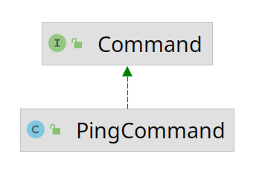  - at.htld.module.bot.DiscordBot und Implementierung  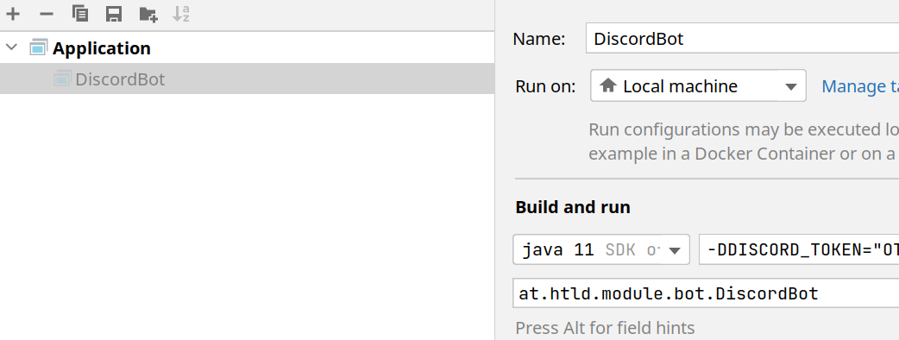  - Aufruf des Bots mit den Bot-Token – der Parameter „DISCORD_TOKEN“ muss beim Programmstart übergeben werden:
Bot als Docker Image / Container | - Über-Jar File erstellen (siehe pom.xml File Plugin maven-assembly-plugin)  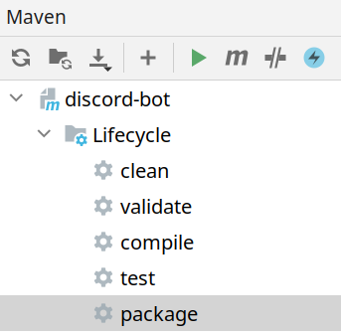  - Jar-File erstellen Maven – package – Goal  - jar-File target/discord-bot-0.0.1-SNAPSHOT-jar-with-dependencies.jar und src/main/resources/docker/Dockerfile auf VM mit scp-Command kopieren:  scp discord-bot-0.0.1-SNAPSHOT-jar-with-dependencies.jar xxxx@10.115.2.xxxx:/home/xxxx/.  - Login auf VM – Docker Image erstellen  docker build . -t discord-bot:0.0.1  - Docker Container erstellen  docker run -e "DISCORD_TOKEN=fill_in_my_token" --name=discord-bot -d discord-bot:0.0.1

